CN型——触媒直通式尾气净化器
CN型尾气净化器以DOC为核心过滤部件，可以有效去除柴油发电机组中70%以上的CO和慧聪，并能去除部分黑烟。
该型净化器效果高，背压低、体积小，且无需维护，适用于对碳氢化合物（HC）、一氧化碳（CO）等有害物质去除效果高且对背压低要求高的各种型号、各品牌发电机组。
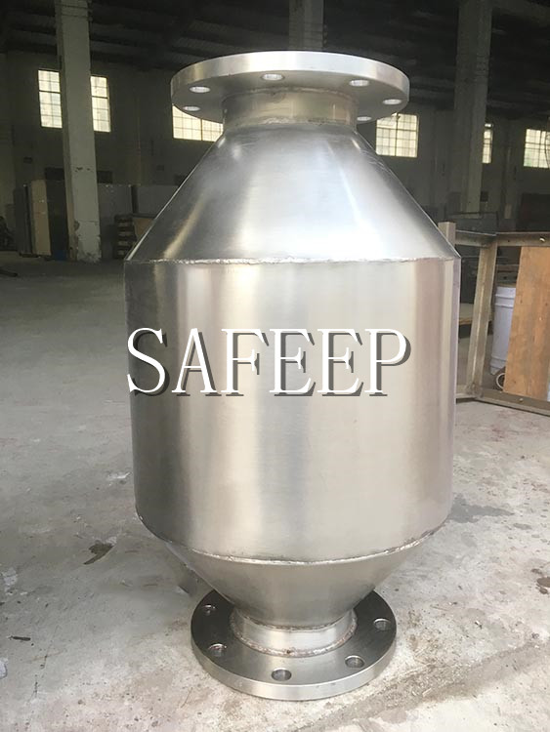
净化效果：
PM:15%-20%
CO:70%-90%
HC:70%-90%
技术参数：
型号 | 适配发电机组最大功率KW | 外形尺寸 mm |  | 管径 | 重量KG
型号 | 适配发电机组最大功率KW | A | B | D | 重量KG
SFC04N | 50 | 400 | 195 | 76 | 12
SFC06N | 100 | 450 | 230 | 89 | 16
SFC10N | 200 | 550 | 245 | 108 | 25
SFC15N | 300 | 580 | 290 | 133 | 32
SFC20N | 400 | 600 | 290 | 159 | 40
SFC25N | 500 | 650 | 335 | 159 | 48
SFC30N | 600 | 650 | 360 | 219 | 55
SFC40N | 800 | 650 | 405 | 273 | 70

